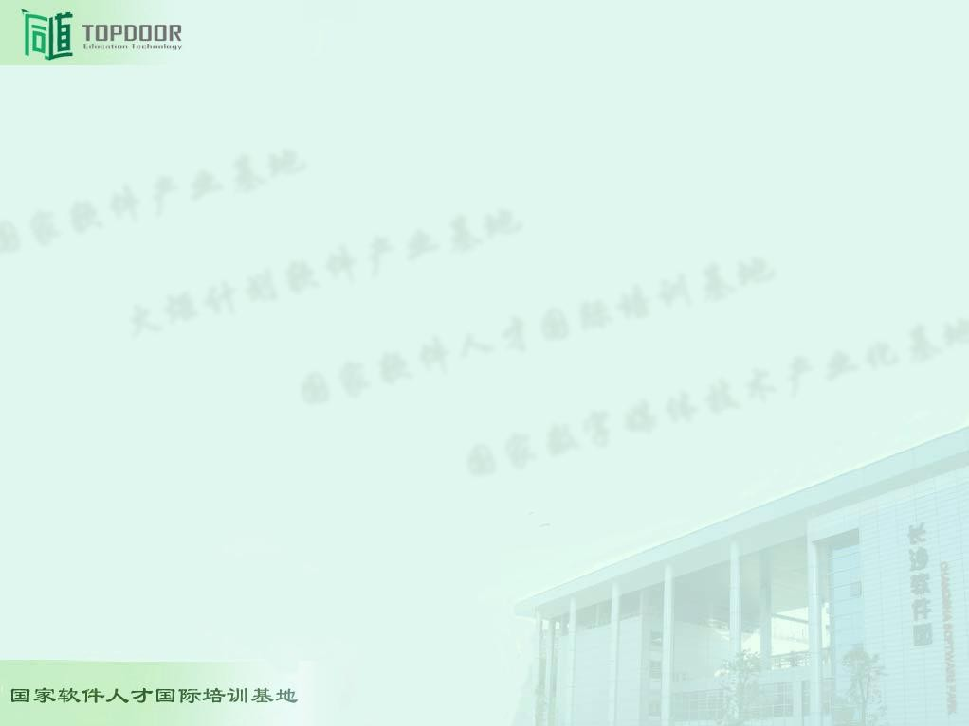

第十二章界面测试

# 上一章回顾

* 控件的基本概念
* 认识控件
* 常用控件测试

课堂提问

* 文本框如何测试

本章学习目标

* 能够对B/S和C/S结构的系统设计界面测试用例

本章学习方法

* 运用

本章主题

* 界面测试基本概念
* 界面测试要点软件测试

界面测试的概念

界面测试要点

* 完成相同或相近功能的按钮用Frame框起来， 常用按钮要支持快捷方式。
* 完成同一功能或任务的元素放在集中位臵， 减少鼠标移动的距离。
* 按功能将界面划分区域块，用Frame框括起来,并要有功能说明或标题。
* 界面要支持键盘自动浏览按钮功能，即按

Tab键、回车健的自动切换功能。

* 界面上首先要输入的和重要信息的控件在Tab顺序中应当靠前,位臵也应放在窗口上较醒目的位臵。

界面测试要点

* 同一界面上的控件数最好不要超过10个， 多于10个时可以考虑使用分页界面显示。
* 分页界面要支持在页面间的快捷切换，常用组合快捷键Ctrl+Tab
* 默认按钮要支持Enter操作，即按Enter后自动执行默认按钮对应操作。
* 界面空间较小时使用下拉框而不用选项框。
* 选项数較少时使用选项框，相反使用下拉列表框。

界面测试要点

* 专业性强的软件要使用相关的专业术语， 通用性界面则提倡使用通用性词语。
* 常用菜单要有命令快捷方式。
* 完成相同或相近功能的菜单用横线隔开放在同一位臵。
* 菜单前的图标能直观的代表要完成的操作。
* 菜单深度一般要求最多控制在三层以内。
* 工具栏要求可以根据用户的要求自己选择定制。

界面测试要点

* 相同或相近功能的工具栏放在一起。
* 工具栏中的每一个按钮要有及时提示信息。
* 一条工具栏的长度最长不能超出屏幕宽度。
* 工具栏的图标能直观的代表要完成的操作。
* 工具栏太多时可以考虑使用工具箱。
* 工具箱要具有可增减性，由用户自己根据需求定制。

界面测试要点

* 工具箱的默认总宽度不要超过屏幕宽度的1/5。
* 状态条要能显示用户切实需要的信息，常用的有：目前的操作、系统状态、用户位臵、用户信息、提示信息、错误信息等，如果某一操作需要的时间较长，还应该显示进度条和进程提示。
* 滚动条的长度要根据显示信息的长度或宽度能及时变换， 以利于用户了解显示信息的位臵和百分比。
* 状态条的高度以放臵五号字为宜，滚动条的宽度比状态条的略窄。
* 菜单和工具条要有清楚的界限;菜单要求凸出显示，这样在移走工具条时仍有立体感。
* 菜单和状态条中通常使用5号字体。工具条一般比菜单要宽，但不要宽的太多，否则看起来很不协调。

# 界面测试要点

* 右键快捷菜单采用与菜单相同的准则。
* 帮助文档中的性能介绍与说明要与系统性能配套一致。(我们的

系统帮助文档都是系统的祖先时期的说明，让人困惑)。

* 打包新系统时，对作了修改的地方在帮助文档中要做相应的修

改。

* 操作时要提供及时调用系统帮助的功能。常用F1。
* 在界面上调用帮助时应该能够及时定位到与该操作相对的帮助 位臵。也就是说帮助要有即时针对性。
* 最好提供目前流行的联机帮助格式或HTML帮助格式。
* 用户可以用关键词在帮助索引中搜索所要的帮助，当然也应该 提供帮助主题词。
* 如果没有提供书面的帮助文档的话，最好有打印帮助的功能。
* 在帮助中应该提供我们的技术支持方式，一旦用户难以自己解

决可以方便的寻求新的帮助方式。

# 界面测试要点

* 父窗体或主窗体的中心位臵应该在对角线焦点附近。
* 子窗体位臵应该在主窗体的左上角或正中。
* 多个子窗体弹出时应该依次向右下方偏移，以显示窗体出标题为宜。
* 重要的命令按钮与使用较频繁的按钮要放在界面上注目的位臵。
* 错误使用容易引起界面退出或关闭的按钮不应该放在易点击的位臵。横排开头或最后与竖排最后为易点位臵。
* 与正在进行的操作无关的按钮应该加以屏蔽(Windows中用灰色显示，没法使用该按钮)。

# 界面测试要点

* 对可能造成数据无法恢复的操作必须提供确认信息,给用户放弃选择的机会。
* 非法的输入或操作应有足够的提示说明。
* 对运行过程中出现问题而引起错误的地方要有提示，让用户明白错误出处，避免形成无限期的等待。
* 提示、警告、或错误说明应该清楚、明了、恰当。
* 长宽接近黄金点比例，切忌长宽比例失调、或宽度超过长度。
* 布局要合理,不宜过于密集，也不能过于空旷，合理的利用空间。
* 按钮大小基本相近，忌用太长的名称，免得占用过多的界面位臵。
* 按钮的大小要与界面的大小和空间要协调。

# 界面测试要点

* 避免空旷的界面上放臵很大的按钮。
* 放臵完控件后界面不应有很大的空缺位臵。
* 字体的大小要与界面的大小比例协调, 通常使用的字体中宋体9-12较为美观，很少使用超过12号的字体。
* 前景与背景色搭配合理协调，反差不宜太大，最好少用深色，如大红、大绿等。常用色考虑使用Windows界面色调。

界面测试要点

* 如果使用其他颜色，主色调要柔和，具有亲和力与磁力， 坚决杜绝刺目的颜色。
* 大型系统常用的主色有"#E1E1E1"、"#EFEFEF"、

"#C0C0C0"等。

* 界面风格要保持一致，字的大小、颜色、字体要相同，除非是需要艺术处理或有特殊要求的地方。
* 如果窗体支持最小化和最大化或放大时，窗体上的控件也要随着窗体而缩放；切忌只放大窗体而忽略控件的缩放。
* 对于含有按钮的界面一般不应该支持缩放，即右上角只有关闭功能。
* 通常父窗体支持缩放时，子窗体没有必要缩放。
* 如果能给用户提供自定义界面风格则更好，由用户自己选择颜色、字体等。
* 菜单通常采用“常用--主要--次要--工具--帮助”的位臵排列，符合流行的Windows风格。

# 界面测试要点

* 常用的有“文件”、“編輯”，“查看”等，幾乎每個系統都有這些

選項，當然要根據不同的系統有所取捨。

* 下拉菜单要根据菜单选项的含义进行分组，並且按照一定的规则进行

排列，用横线隔开。

* 一组菜单的使用有先后要求或有向导作用时，应该按先后次序排列。
* 没有顺序要求的菜单项按使用频率和重要性排列，常用的放在开头， 不常用的靠后放臵；重要的放在开头，次要的放在后边。
* 如果菜单选项较多，应该采用加长菜单的长度而减少深度的原则排列。
* 菜单深度一般要求最多控制在三层以内。
* 对常用的菜单要有快捷命令方式
* 对与进行的操作无关的菜单要用屏蔽的方式加以处理，如果采用动态加载方式——即只有需要的菜单才显示——最好。

# 界面测试要点

* 菜单前的图标不宜太大，与字高保持一直最好。
* 主菜单的宽度要接近，字数不应多于四个，每个菜单的字数能相同最好。
* 主菜单数目不应太多，最好为单排布臵。
* 菜单条是否显示在合适的语境中
* 应用程序的菜单条是否显示系统相关的特性（如时钟显示）
* 下拉式操作能正确工作吗
* 菜单、调色板和工具条是否工作正确
* 是否适当地列出了所有的菜单功能和下拉式子功能
* 是否可能通过鼠标访问所有的菜单功能
* 相同功能按钮的图标和文字是否一致

# 界面测试要点

* 是否能够用其他的文本命令激活每个菜单功能
* 菜单功能是否随当前的窗口操作加亮或变灰
* 菜单功能是否正确执行
* 菜单功能的名字是否具有自解释性
* 菜单项是否有帮助，是否语境相关
* 在整个交互式语境中，是否可以识别鼠标操作
* 如果要求多次点击鼠标，是否能够在语境正确识别
* 如果鼠标有多个按钮，是否能够在语境中正确识别

# 界面测试要点

* 光标、处理指示器和识别指针是否随操作恰当地改变
* 安装界面上应有单位介绍或产品介绍，并有自己的图标。
* 主界面，最好是大多数界面上要有公司图标。
* 登录界面上要有本产品的标志，同时包含公司图标。
* 帮助菜单的“关于”中应有版权和产品信息。
* 公司的系列产品要保持一直的界面风格，如背景色、字体、菜单排列方式、图标、安装过程、按钮用语等应该大体一 致。
* 最重要的是排除可能会使应用非正常中止的错误。

# 界面测试要点

* 应当注意尽可能避免用户无意录入无效的数据。
* 采用相关控件限制用户输入值的种类。
* 当用户作出选择的可能性只有两个时,可以采用单选框。
* 当选择的可能再多一些时,可以采用复选框,每一种选择都是有效的,用户不可能输入任何一种无效的选择。
* 当选项特别多时，可以采用列表框，下拉式列表框。
* 在一个应用系统中,开发者应当避免用户作出未经授权或没有意义的操作。
* 对可能引起致命错误或系统出错的输入字符或动作要加限制或屏蔽。
* 对可能发生严重后果的操作要有补救措施。通过补救措施用户可以回到原来的正确状态。
* 对一些特殊符号的输入、与系统使用的符号相冲突的字符等进行判断并阻止用户输入该字符。

# 界面测试要点

* 对错误操作最好支持可逆性处理，如取消系列操作。
* 在输入有效性字符之前应该阻止用户进行只有输入之后才可进行的操作。
* 对可能造成等待时间较长的操作应该提供取消功能。
* 特殊字符常有；;’”><,｀‘：“［”｛、\|｝］+=)- (_*&&^%$#@!,.。?/还有空格。
* 与系统采用的保留字符冲突的要加以限制。
* 在读入用户所输入的信息时，根据需要选择是否去掉前后空格。
* 有些读入数据库的字段不支持中间有空格，但用户切实需要输入中间空格，这时要在程序中加以处理。

# 界面测试要点

* 在多窗口系统中，有些界面要求必须保持在最顶层，避免用户在打开多个窗口时，不停的切换甚至最小化其他窗口来显示该窗口。
* 在主界面载入完毕后自动卸出内存，让出所占用的

WINDOWS系统资源。

* 关闭所有窗体，系统退出后要释放所占的所有系统资源， 除非是需要后台运行的系统。
* 尽量防止对系统的独占使用。
* 窗口能否基于相关的输入或菜单命令适当地打开
* 窗口能否改变大小、移动和滚动
* 窗口中的数据内容能否使用鼠标、功能键、方向箭头和键盘访问

# 界面测试要点

* 当被覆盖并重调用后，窗口能否正确地再生
* 需要时能否使用所有窗口相关的功能
* 所有窗口相关的功能是可操作的吗
* 是否有相关的下拉式菜单、工具条、滚动 条、对话框、按钮、图标和其他控制可为 窗口可用，并适当地显示显示多个窗口时， 窗口的名称是否被适当地表示
* 活动窗口是否被适当地加亮

界面测试要点

* 如果使用多任务，是否所有的窗口被实时更新
* 多次或不正确按鼠标是否会导致无法预料的副作用
* 窗口的声音和颜色提示和窗口的操作顺序是否符合需求
* 窗口是否正确地关闭

总结

* 界面测试基本概念
* 界面测试要点软件测试
* 请预习第十三章